专业学位水平评估异议信息反馈操作手册
为了进一步保证评估材料的准确性，专业学位水平评估系统将开放针对异议信息的反馈功能，供参评单位（以下称“学校账户”）及其各参评专业（以下称“学校子账户”）使用。学校账户及子账户可以针对被提出的异议信息进行确认并提交修改意见，或者对异议本身发起补充说明。
一、异议信息反馈注意事项：
1. 对异议信息反馈意见的提交是逐条操作的。异议信息的反馈意见一旦“提交”，将不能修改。请各参评单位审慎操作。
2. 本次反馈不再设置学校账户的二次审核机制，学校账户与学校子账户具有相同的反馈权限。反馈一旦提交将不可修改，请学校账户及子账户务必审慎操作。
二、具体异议信息反馈操作说明
具体异议信息反馈操作说明请详见下述操作流程及操作步骤。
（一）异议信息反馈操作流程：
异议数据反馈流程图

（二）异议信息反馈具体操作步骤:
Step1：学校账户及子账户登录系统，依次点击“信息核查”->“问题数据汇总”，如下图所示。
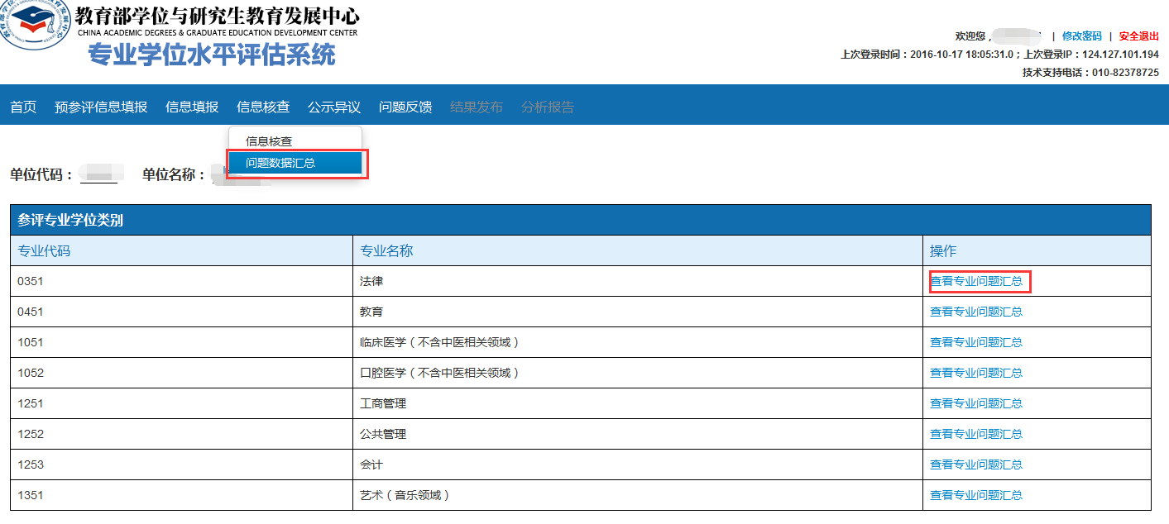
进入“问题数据汇总”模块
通过点击“查看专业问题汇总”，学校账户可以查看相应学校子账户被提出异议的数据。学校子账户则可以直接查看相应专业被提出异议的数据。
Step2：进入问题数据汇总模块后，可以执行“前去查看”、“展开质疑”以及“补充附件材料”三种操作。以下内容将对三种操作依次说明。
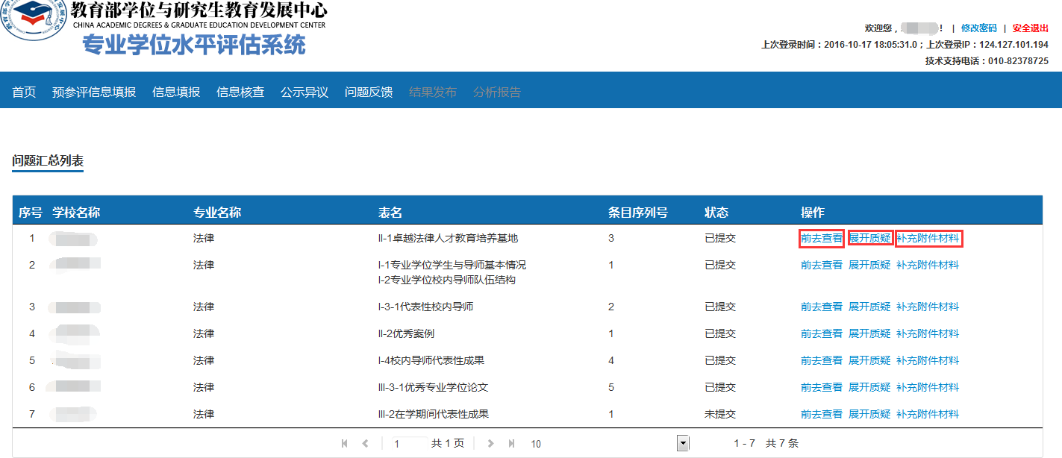
进入“问题数据汇总”模块
Step2.1：学校账户及子账户可以通过“前去查看”进入简况表，查看该条异议质疑条目的详细情况。
Step2.2：学校账户及子账户可以通过“展开质疑”对异议数据进行反馈，如下图所示。
- 如果对当前异议没有疑问，点击“接受异议”，并填写修改意见反馈（反馈标准请务必参见系统首页《专业学位水平评估异议信息处理标准》），如有必要请提交佐证材料。请务必点击“保存”。审核无误后，点击“提交”按钮。“提交”后将针对该条目的修改意见反馈至学位中心（以下简称“中心”），由中心完成对该条目的修改操作。
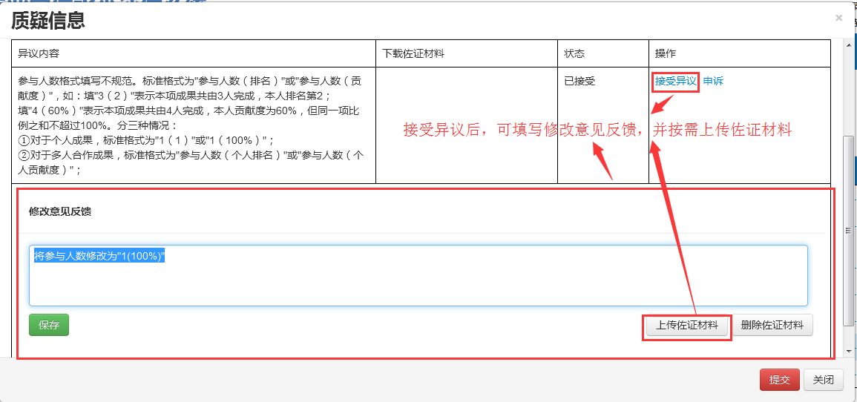
“展开质疑”操作，接受异议
在填写修改意见反馈时，请务必使用如下的规范化语言：
①同意将XX字段内容修改为XX；
②同意将该评估材料删除；
③已将简况表中附件材料上传。*
*注意：如果需要上传简况表中的附件，请仔细阅读step2.3。
（2）如果对当前异议存有疑问，请点击“补充说明”，可对该条异议发起反驳。需要填写补充说明，并上传“说明材料”。请务必点击“保存”。审核无误后，点击“提交”按钮，将补充说明内容和说明材料内容提交至中心，由中心做进一步处理。如下图所示。
*注意：无论学校账户还是子账户一旦提交修改意见或补充说明，将无法再做出修改。请务必谨慎提交。
“展开质疑”操作，对异议补充说明
Step2.3:“异议内容”中如果涉及补传简况表中的附件材料（主要体现在各专业“代表性导师成果/校内导师代表性成果”“在学期间代表性成果/在学期间比赛获奖” “优秀专业学位论文/优秀毕业生成果”“专业学位论文抽查/毕业成果抽查”等评估必要材料），学校（子）账户必须通过点击 “补充附件材料”，重新上传简况表中的附件材料。如下图所示。

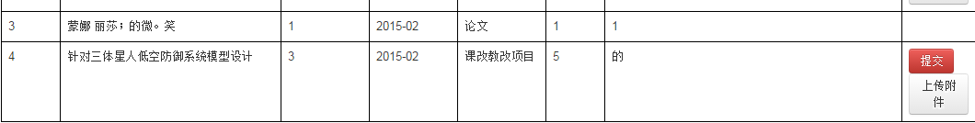
在简况表中重新上传附件材料
*注意：上传附件后需要点击“提交”，一旦提交附件材料将被锁定，无法再次重传。

